☺ 半导体温度计的设计与制作 4⁺
实验目的
- 采用合适的半导体热敏电阻传感器和非平衡电桥线路设计制作一台半导体温度计；
- 了解传感器的应用和非电学量的电测法。

实验要求
- 在要求的温度测量范围20～70 ℃的内，作温度计用的微安计的全部量程均能有效地利用，即20℃时，微安计指示为零； 70℃时，指示为满刻度。
- 长时间（几分钟）的测量时，微安计的读数应稳定不变。

实验原理
半导体温度计是利用热敏电阻的阻值随温度变化急剧的特性制作的，通过测量热敏电阻的阻值来确定温度的仪器。应根据待测温度区间和热敏电阻的阻值选用合适电学元件和测温电路。
为测量热敏电阻的阻值，需了解热敏电阻的伏安特性。由图3.5.3-1可知，在V-I曲线的起始部分，因电流很太小，温度变化微小，曲线接近线性。此时其阻值主要与外界温度有关。
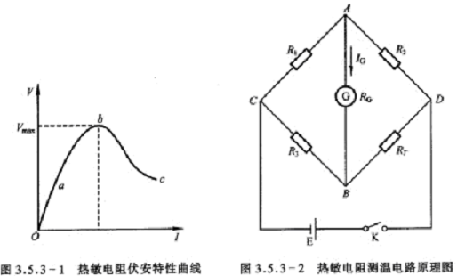
半导体温度计测温电路的“非平衡电桥”电路原理图如图3.5.3-2所示，图中是微安计，R_{T}为热敏电阻，当电桥平衡时，表的读数为零，此时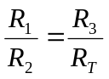，实验中取R₁=R₂，则R_{T} = R₃ 。平衡后，若电桥某一臂的电阻发生改变（如R_{T}），则平衡将受破坏，微安计中流过电流。固定电桥电压，微安计内阻R_{G}，电桥各臂电阻R₁、R₂、R₃ ，就可根据微安计的读数I_{G}的大小计算出R_{T} ，进而间接测量温度。
热敏电阻的阻值在测温量程的下限R_{T1}时，要求电桥处于平衡状态，由电桥原理，微安计的读数I_{G}=0 ，此时满足平衡条件。取R₁=R₂，则R₃=R_{T1}，即R₃就是热敏电阻在量程下限时的电阻值，由此也就决定了R₃的电阻值。
温度增加时，热敏电阻阻值减小，平衡受破坏，微安计中流过电流。当热敏电阻处在测温量程的上限温度电阻值R_{T2}时，要求微安计的读数为满刻度。此时，流入微安计中的电流I_{G}只与V_{CD}和R_{T2}有关。若有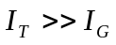，则近似地有
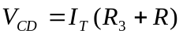 （1）
所以根据热敏电阻的最大工作电流（当R₃=R_{T2}时），可利用上式确定电池个数。所选电池的电动势应高于加在电桥两端的电压 V_{CD} ，为了提供电桥两端所需的电压，通常需在干路中串联一个可变电阻器R，它的电阻值应根据电桥电路中的总电流来选择。
由基尔霍夫方程组求出
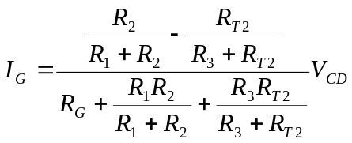 （2）
令R₁=R₂、R₃=R_{T1} 得
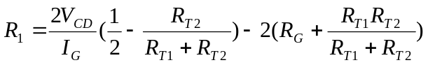 （3）
由式（3）就可以确定R₁和R₂ 。这样确定的R₁和R₂是与选择的V_{CD}相对应，也就是和I_{T}相对应的，分析式（1），I_{T}小一些会使V_{CD}也小一些，相应的R₁和R₂的实际值也可比计算值小一些。本实验中，可取 V_{CD}=1V 计算R₁ 。

实验器材
热敏电阻、电阻器、电阻箱、微安计、多用电表、电池、多挡开关、导线、电路板（待焊接）、烙铁、恒温水浴等。

设计方案
- 在坐标纸上绘出热敏电阻的电阻-温度曲线，确定所设计的半导体温度计的下限温度（20℃）所对应的电阻值R_{T1}和上限温度（70℃）所对应的电阻值R_{T2}。再由热敏电阻的伏安特性曲线确定最大工作电流I_{T} 。根据实验中采用的热敏电阻的实际情况，选取V_{CD}=1V，以保证热敏电阻在它的伏安特性曲线的直线部分工作。
- 令R₃=R_{T1}，即测量温度的下限电阻值，由式（3）计算出桥臂电阻R₁和R₂的电阻值。式中R_{T2}为量程上限温度的电阻值；R_{G}为微安表的内阻。
- 熟悉线路原理图（图3.5.3-2）和底版配置图（图3.5.3-4），对照实验所用元件、位置及线路的连接方向。
- 注意正确使用电烙铁，学会焊接，防止重焊、虚焊、漏焊、断路。焊接时K₁放在1挡，电流计“+”端与E处要最后连接，以免损坏电表。
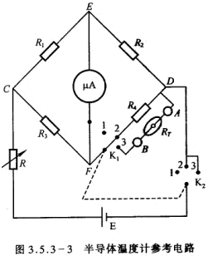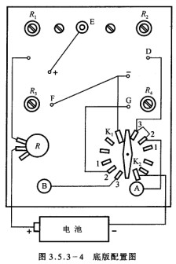
- 标定温度计
- R₁和R₂的调节和测量：开关置于1挡，拨下E处接线，断开微安计，用多用表检查R₁和R₂，使之阻值达到式（3）的计算值（可以取比计算值略小的整数）。
- 将电阻箱接入接线柱A和B，用它代替热敏电阻，开关置于3位置，令电阻箱的阻值为测量下限温度（20℃）所对应的R_{T1}，调节电位器R₃，使电表指示为零（注意，在以后调节过程中，R₃保持不变）。然后，使电阻箱的阻值为上限温度（70℃）所对应的R_{T2}，调节电位器R，使微安计满量程。（为什么调R可使电表满刻度？）
- 开关置于2挡，调节电位器，R₄，使微安计满量程，这时，R₄=，R_{T2}。（其目的何在？）
- 开关置于3挡，从热敏电阻的电阻-温度特性曲线上读出温度20℃～70℃，每隔2.5℃读一个电阻值。电阻箱逐次选择前面所取的电阻值，读出微安计的电流读数I。将图3.5.3-5的表盘刻度改成温度的刻度。另外，作出对应的I-T曲线并与表盘刻度比较。
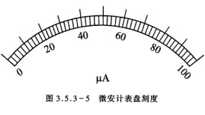
- 用实际热敏电阻代替电阻箱，整个部分就是经过定标的半导体温度计。用此温度计测量两个恒温状态的温度（如35℃、55℃）。读出半导体温度计和恒温水浴自身的温度，比较其结果（也可试测自己的体温或室温）。

注意事项
- 所要定标的温度点，应从热敏电阻的电阻-温度曲线上读取。
- 校准温度时，必须找到设计时使用的热敏电阻
- 实验完毕，焊下所有元件，仪器归位。

数据记录和处理

给出的热敏电阻的相关参数及在及某些温度下的阻值如下表：

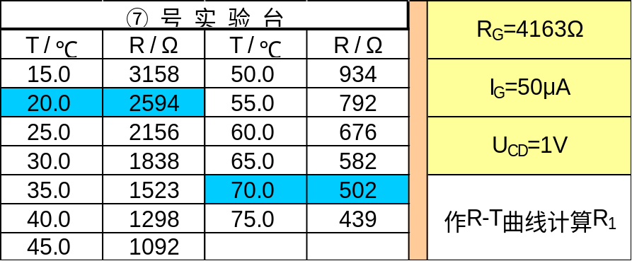

于是作 R-T曲线如下：
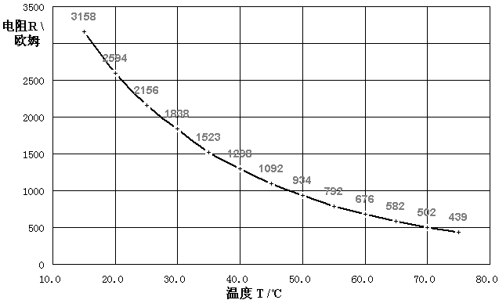
可看出R_{T1}=2594 Ω R_{T2}=502 Ω ,
于是
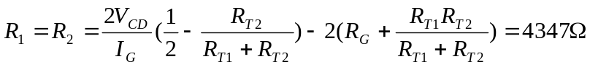
实验中取
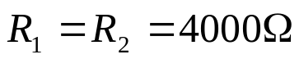
即可。

实验中记录的数据如下表所示：
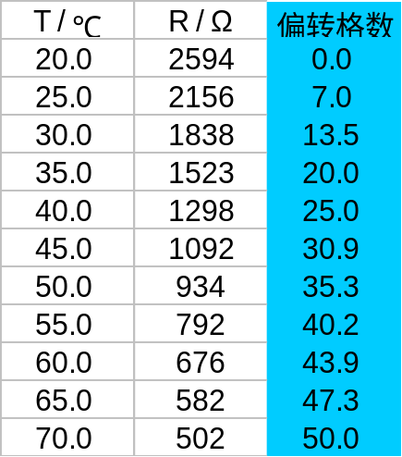
据此绘制表盘如图所示：
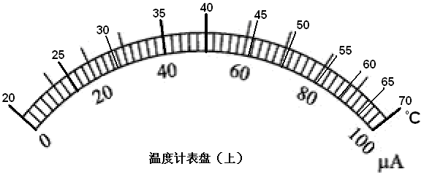

校准并总结
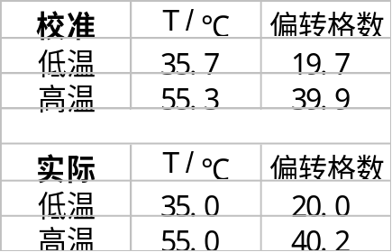
比较知：
低温时，相对误差为 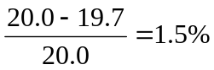
高温时，相对误差为 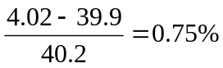
均在可接受的范围之内，本次实验较为成功。(可以)要做I-t曲线

思考题：
- 为什么在测R₁和R₂时，需将开关置于1档，拔下E处接线，断开微安计？
答：首先，若将开关打到2档或者3档，检流计中就会有电流通过，很可能会损坏敏感的电流计，所以应当将其达到1档，并且断开微安表。其次，若不断开E处的接线，测得的阻值将会明显小于R₁的真实阻值，误差很大(为什么是这样,要说明具体原因)，应当避免这种情况，所以要拨下E处接线。

☺ 报告完毕 ☺

